Компьютерная дидактическая игра — КДИ. КДИ – это вид игровой деятельности и взаимодействия игрока и компьютера, ограниченный правилами и направленный на достижение обучающей цели. Требования к компьютерной дидактической игре Целесообразность КДИ Оптимальное сочетание КДИ с другими методами обучения Чёткие правила Динамичность КДИ Решение дидактических целей Чёткая система оценивания Возможность рефлексии после игры

Программно-аппаратный комплекс «Дельфа» – 142 Создан в 1994 г. Это тренажёр для речевой реабилитации и коррекции звукопроизношения детей и взрослых.   
  
 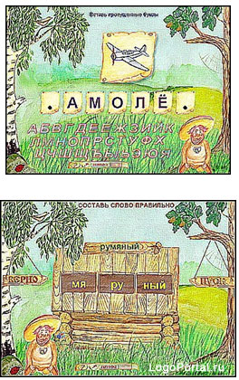

Логопедический тренажер «Дельфа» – 142 Использует нестандартное устройство обработки звуков в виде дополнительного преобразователя, заменяющего современные звуковые карты и работает в операционной системе DOS. Звучащая речь улавливается микрофоном и преобразуется и передаётся сигналом на процессор – отображается на экране компьютера в виде информативных образов с элементами анимации – сохраняется на экране в течение любого времени. В комплекте – 63 базовых словаря с общим количеством слов около 4,5 тысяч. Это тематические словари («Одежда», «Пища», «Школа»…) и словари, построенные по фонематическому принципу («гласные второго ряда», «Мягкий знак»). Программно-аппаратный комплекс «Видимая речь – III» Разработана компании IBM. Предназначена для работы с детьми и взрослыми, имеющие нарушения звукопроизношения, голосообразования, нарушения сенсомоторных функций речи. В комплекте – 13 модулей.  
  
 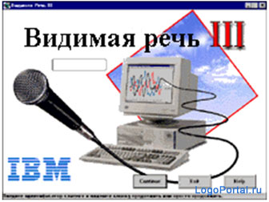

Главные идеи: визуальный контроль речи и игровой принцип работы

. Модуль «Наличие звука».

Модуль «Громкость».

Модуль «Громкость голоса».

Модуль «Включение голоса».

Модуль «Высота».

Модуль «Высотные упражнения».

Модуль «Автоматизация фонемы».

Модуль «Цепочки».

Модуль «Дифференциация двух фонем».

Модуль «Дифференциация четырёх фонем».

Модуль «Спектр высоты и громкости во фразе».

Модуль «Спектр звука».

«Игры для Тигры» Комплексная логопедическая программа, предназначенная для коррекции ОНР у детей старшего дошкольного и младшего школьного возраста.  
  
 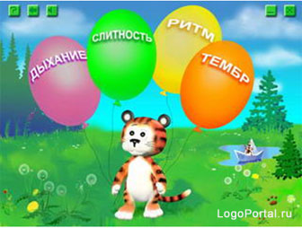

Программа состоит из блоков:

Фонематика

Просодика

Лексика

Звукопроизношение

Игры для Тигры содержат:

Упражнение на дыхание (выработку длительной и сильной воздушной струи)

Уроки на ритмичное повторение заданного звука (слога, слова)

Задания на модуляции голоса (управление громкость и высотой)

Упражнение на звуковой анализ и синтез

Лексические упражнения

Всего более 50 упражнений. Эта игра показана при коррекции дислалии, дизартрии, ринолалии, заикании.

«Компьютерная игра Развитие речи. Учимся говорить правильно» Состоит из следующих блоков: Неречевые звуки. Звукопроизношение. Речевые звуки. Развитие связной речи.  
  
 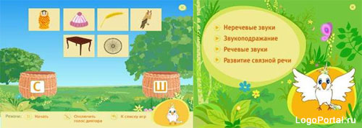

«Логозаврия» или «Уроки Мудрой Совы» или «Учимся с Логошей» Игра содержит программно-методический комплекс для подготовки детей к обучению в начальной школе.  
  
 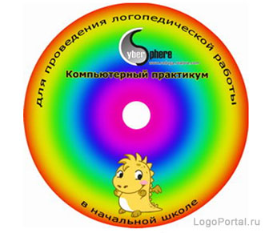

Виртуальная школа, в которой каждая из учебных тем даётся в игровой форме и разбита на 3 уровня сложности.

Комплекс компьютерных программ «Грамотей» Разработан для начального обучения детей грамотному чтению и письму. Автор логопед Наталья Вальчук совместно с лабораторией компьютерных технологий ИКП РАО. Пакет комплексных программ «Грамотей» разделён на 4 части:

1.Звукослоговой анализ слов

2.Работа над словом

3.Работа над предлогами

4. Работа над предложением, текстом.

«Баба Яга учится читать» Особенности программы: Методика опережающего обучения. Впервые на компьютере игры и азбука в стихах. Обучение навыкам чтения на базе занимательных игр. Красочная мультипликация и анимация. Красочная атмосфера с лёгким оттенком детектива. Игры озвучены известными актёрами. Сказочные герои с яркими характерами. Частушки про буквы на бис.

I ступень «Букварик».

II ступень «Слогарик».

III ступень «Карта с заданиями». Всех малышей, которые успешно выполнили задания, ждёт сюрприз от Бабы Яги.

Другие полезные компьютерные игры: Серия развивающих игр • «Искатель», • «Приключения Гарфильда», • «Маленький гений. Учимся сравнивать», • «Маленький гений. Учимся сравнивать», • «Приключения Кузи» (обучение грамоте, математика, развивающие игры), • «Мир за твоим окном», • «Лента времени»

Мультимедийные презентации Это удобный и эффектный способ представления информации с помощью компьютерных программ. информационная емкость, компактность, доступность, наглядность, эмоциональная привлекательность, мобильность, многофункциональность.

Преимущества презентации: НАГЛЯДНОСТЬ + УДОБСТВО + ПРОСТОТА + БЫСТРОТА способствует комплексному восприятию и лучшему запоминанию материала; облегчают показ фотографий, рисунков, графиков… возможна демонстрация динамичных процессов; возможно проигрывание аудиофайлов; обеспечивает «аффективность» восприятия информации (излагаемый материал подкрепляется зрительными образами и воспринимается на уровне ощущений); быстрота и удобство воспроизведения слайдов; дает возможность показать структуру занятия.

Программные ресурсы: «Microsoft PowerPoint»; «ACDSee», «CorelDraw», «Adobe Photoshop», «Adobe Flash». Этапы работы по созданию слайд-шоу Создание сценария будущего фильма (материал – творческий рассказ ребенка по серии сюжетных картинок, по серии детских рисунков на определенную тему, по графическим схемам) – сюжетная «канва». Заучивание сюжета фильма по ролям, работа над интонационной выразительностью реплик героев с помощью игр-драматизаций, кукольного театра. Создание иллюстраций, рисунков по сюжету фильма с использованием различных техник изображения. Звукозапись, озвучивание отдельных реплик героев фильма. Сканирование детских рисунков и их редактирование. Монтаж в программе Power-Point. Просмотр созданного слайд-шоу. Педагогическое творчество с помощью программы Adobe Photoshop: Раскрась себя и маму. Нарисуй любимые игрушки. «В гостях у сказки» В какую сказку ты попал? Что ты скажешь Лисе? Придумай новый конец этой сказки:  
  
 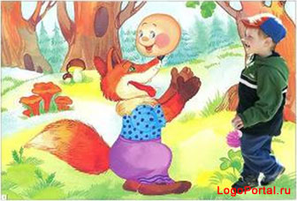

Педагогическое творчество с помощью программы PowerPoint:  
  
 